附件4：建筑工人职业培训报名及学习流程

（1）微信端

参训者可关注“湖南建筑工人职业培训”微信公众号：

关注公众号后，点击公众号下面的菜单“培训报名”：
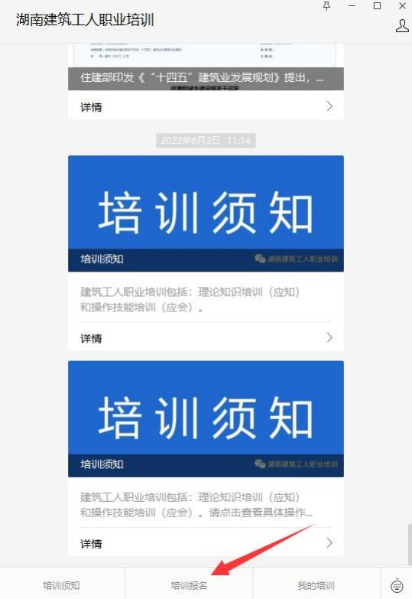
进入以后，选择地区：
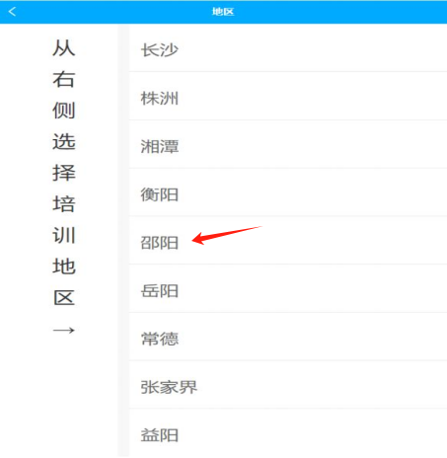

点击地区进入培训机构列表：选择“邵阳市中等城乡建设职业技术学校”
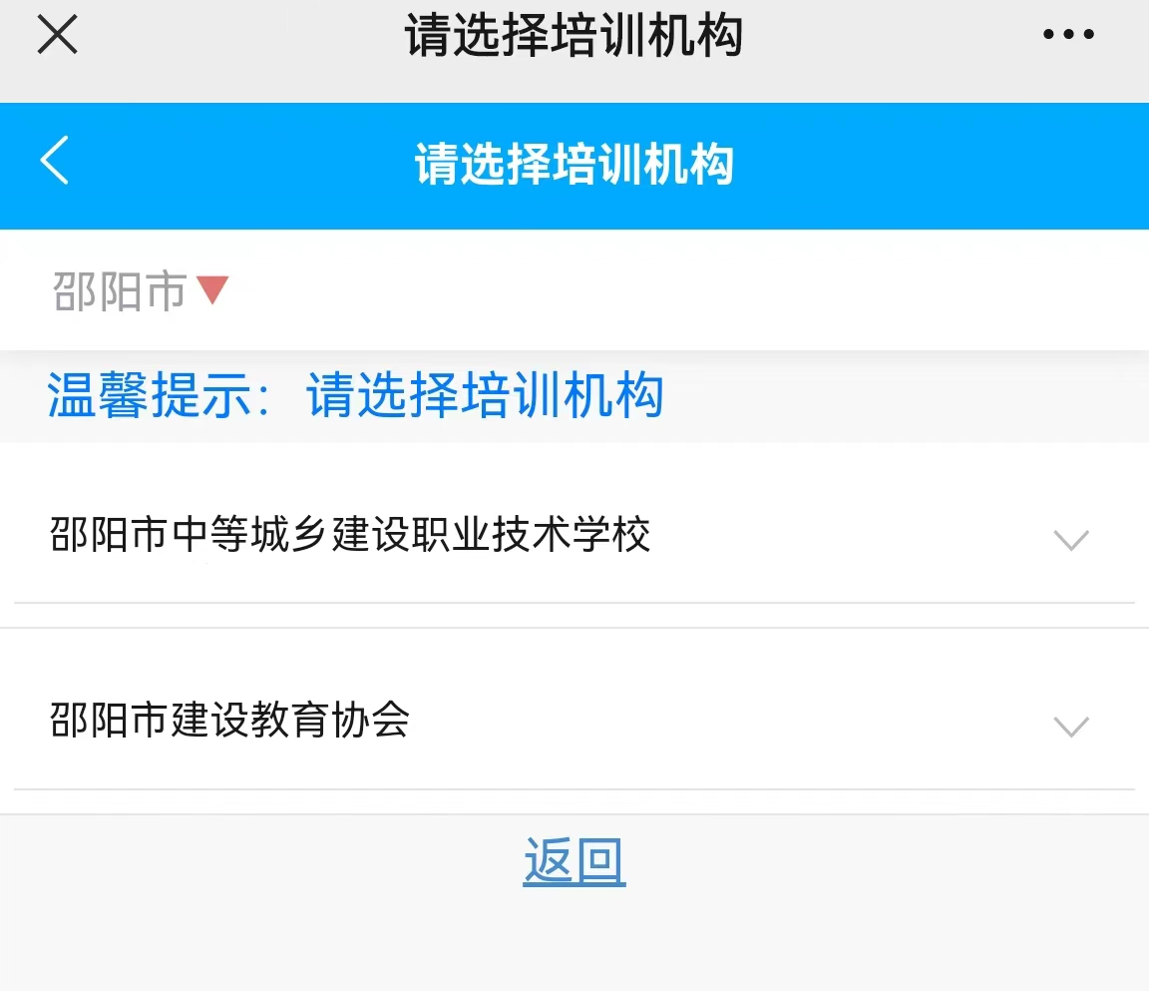

选择培训机构后，会列出培训机构的联系人和当前培训工种，可以 点击“联系报名”，立即拨打联系人电话进行报名：
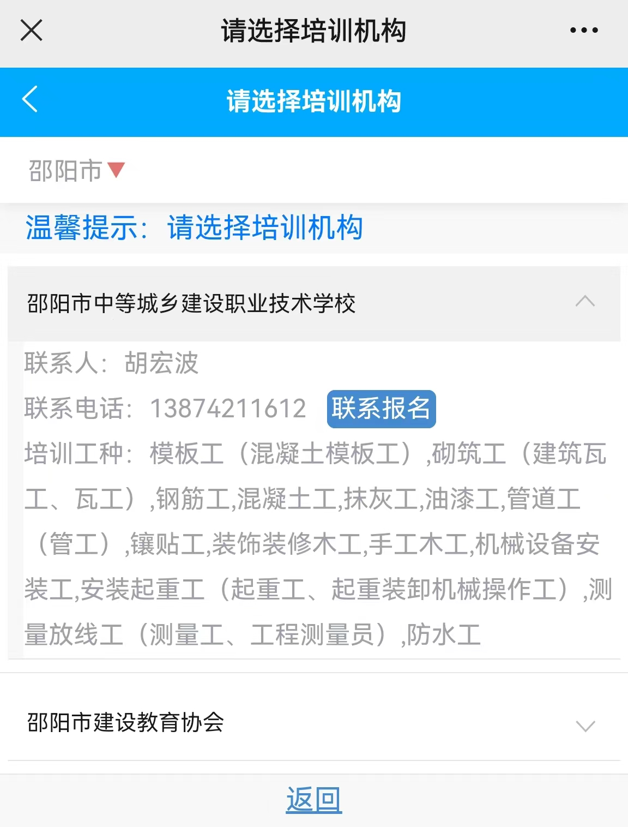

- 电脑端

在电脑上登录湖南建设人力资源网（https://www.hnjsrcw.com/），选择“报名服务”栏目下的“建设行业技能人员（建筑工人）培训”端

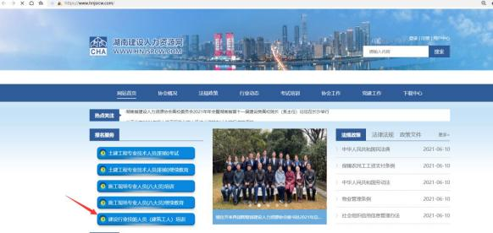

进入以后，点击“报名培训”：



进入培训报名点列表，选择培训机构进行报名：



2. 培训学习

打开微信公众号，选择“我的培训”，如下图所示

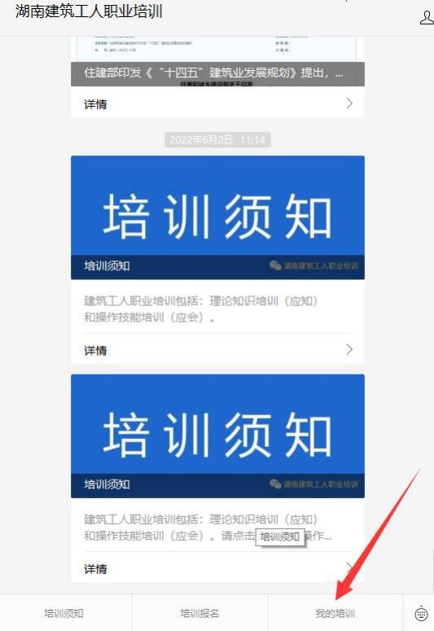
进入后，会弹出绑定身份证的提示，如下图所示：
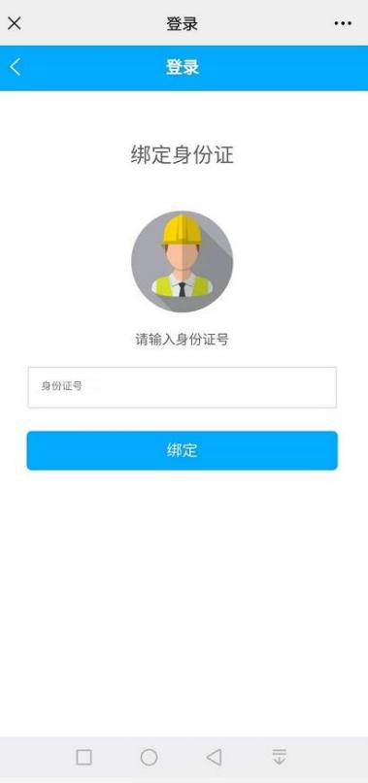

初、中级工理论知识培训流程

输入身份证号码绑定后即可进入培训页面开始培训学习，如下图所 示：

在学习之前需要确认学习者的身份是否和绑定身份的一致，如下 图：
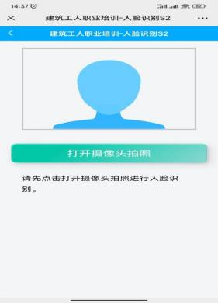
人脸识别成功之后即可学习相应课程，如下图：
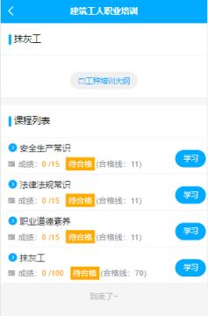
在学习列表页面，通过播放视频或收听音频进行学习，如下图所示：
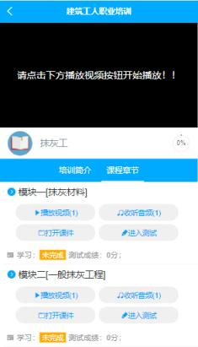
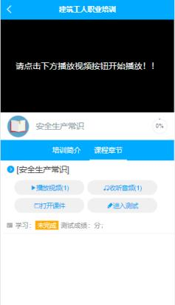
点击播放视频，会出现视频列表，再点击需要学习的视频，系统会 自动播放视频。完成章节学习后，可点击“进入测试”进行章节测试， 系统自动统计分数。
所有课程章节均学习完成且测试成绩合格，则线上理论知识部分合格。

